文档编号 | IAAS-DDS 002
文档版本 | 1.0
拟制人 | 程龙
日期 | 2016.6.27

EayunCloud公有云业务管理平台
（安全组）
概要设计说明书

变更说明
日期 | 版本 | 变更位置 | 变更说明 | 作者
2016．7.6 |  |  | 新建 | 程龙
2016.7.21 |  |  | 修改 | 程龙

目 录
变更说明 2
目 录 3
1. 概述 4
1.1. 功能概述 4
1.2. 定义、缩略语 4
1.3. 参考资料 4
2. 业务分析 4
2.1. 关键业务用例 4
2.2. 关键业务流程 5
3. Controller设计 5
3.1. 模块规划 5
3.1.1. SecurityGroupCloudHost（/ecmc/virtual/securitygroup） 6
3.1.2. getSecurityGroupCloudHost（/queryCloudHostList） 6
3.1.3. securityGroupAddCloudHost（/securitygroupaddcloudHost） 7
3.1.4. securityGroupRemoveCloudHost（/securityGroupRemoveCloudHost） 7
4. Model设计 8
4.1. 安全组规则 (cloud_grouprule) 8
5. Service设计 8
5.1. EcmcCloudSecurityGroupRuleService(云主机/规则、维护) 8
5.1.1新增安全组云主机 8
5.1.2移除云主机 9
5.1.3查询云主机 9

概述

功能概述
1.1.1创建安全组（ecsc/ecmc）
1.1.2安全组详情（包括修改）（ecsc/ecmc）
1.1.3安全组（添加规则、添加云主机）（ecsc/ecmc）

定义、缩略语

参考资料

业务分析
1. ecsc/ecmc人员进入安全组页面，能对安全组进行相关操作

关键业务用例
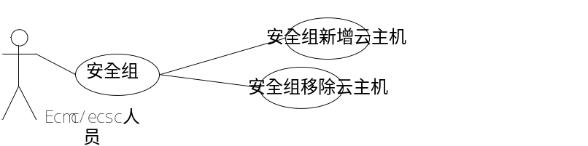

关键业务流程
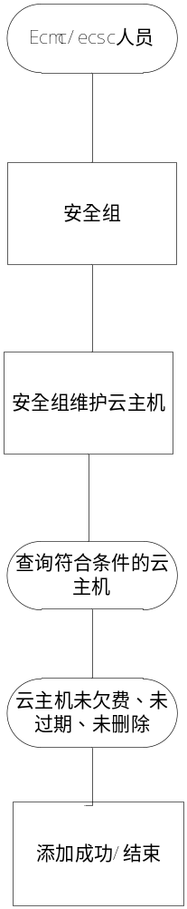

Controller设计

模块规划
菜单资源 | Controller类名 | 备注
安全组(ecmc) | com.eayun.virtualization.ecmccontroller. EcmcSecurityGroupController | 包括增加、修改、删除、查询等基本日常管  理
安全组(ecsc) | com.eayun.virtualization.controller. SecurityGroupController | 包括增加、修改、删除、查询等基本日常管  理
安全组（云主机）（ecsc） | com.eayun.virtualization.controller.SecurityGroupRuleController | 包括增加、修改、删除、查询等基本日常管  理
安全组(ecmc) | com.eayun.virtualization.ecmccontroller. SecurityGroupRuleController | 包括增加、修改、删除、查询等基本日常管  理

SecurityGroupCloudHost（/ecmc/virtual/securitygroup）

getSecurityGroupCloudHost（/queryCloudHostList）

说明 | 获取安全组云主机列表
URL | /ecmc/virtual/ securitygrouprule /queryCloudHostList.do
方式 | post
Post数据 | pageNo:1  pageNum:2  pageSize:10  totalNum:11  "sgId":"7992b78a-c39d-4333-9903-4cc177a6204b"
返回Json | {  "pageSize": 20,  "totalCount": 1,  "result": [  [  "vmname": "Windows测试中文镜像创建云主机",  "vmid": "53cd704a-1655-4c0b-9d82-bfc44ca97b72",  "floip": "",  "subnetname": "",  "vmstatus": "ACTIVE",  "sgid": "7992b78a-c39d-4333-9903-4cc177a6204b",  "vmip": "10.1.0.29",  "cidr": "" ]  ],  "totalPageCount": 1,  "currentPageNo": 1  }

securityGroupAddCloudHost（/securitygroupaddcloudHost）
说明 | 添加云主机
URL | /ecmc/virtual/ securitygrouprule/securitygroupaddcloudHost.do
方式 | post
Post数据 | sgId:  sgName;  vmId:[]
返回Json | {  Code:”00000”  }

securityGroupRemoveCloudHost（/securityGroupRemoveCloudHost）
说明 | 删除云主机
URL | /ecmc/virtual/ securitygrouprule/securitygroupremovecloudHost.do
方式 | post
Post数据 | sgId:  sgName;  vmId:
返回Json | {  Code:”00000”  }

Model设计

安全组规则 (cloud_grouprule)
Cloud_grouprule
功能说明 | 安全组规则
字段类型 | 字段名称 | 字段含义 | 默认 | 备注
vc(20) | icmp | icmp规则 |  | icmp为数据其他为“_”

Service设计

EcmcCloudSecurityGroupRuleService(云主机/规则、维护)

5.1.1新增安全组云主机
public void securityGroupsAddCloudHost (List<CloudVm>, cloudvm,String sgId ) throws AppException
Object object =cloudSecurityGroupDao.findTop1BySgId(sgId)
List<BaseCloudSecurityGroup> toBeAddList =new ArrayList<BaseCloudSecurotyGroup>();
BaseCloudSecurotyGroup basecsg=new BaseCloudSecurotyGroup();

toBeAddList.add(basecsg .setSgName(object.get(“sgName”)))
for(cloudvm){
openstackVmService.editVmSecurityGroup(cloudVm, toBeAddList,null);//底层安全组添加云主机
BaseCloudVmSgroup vsg=new BaseCloudVmSgroup();
cloudVmSecurityGroupDao.merge(vsg);
}

5.1.2移除云主机
public void securityGroupsRemoveCloudHost(CloudVmcloudvm,String sgId) throws AppException
a). List<BaseCloudSecurityGroup> toBeDelList =new ArrayList<BaseCloudSecurotyGroup>();
BaseCloudSecurotyGroup basecsg=new BaseCloudSecurotyGroup();
Object objee=cloudSecurityGroupDao.findTop1BySgId(sgId)

toBeDelList.add(basecsg .setSgName(object.get(“sgName”)))
openstackVmService.editVmSecurityGroup(cloudVm, null,toBeDelList);//底层安全组移除云主机

b).
cloudVmSecurityGroupDao.deleteByVmIdandSgId(cloudVm.getVmId(),sgId);//删除关系

5.1.3查询云主机
Public List< > queryCloudHostList(String sgId ,String prjId)throws AppException{
a).
List list=ArrayList();
String sql=select v.vm_id,v.vm_name,net.subnet_name,flo.flo_ip,v.vm_ip
from cloud_vm v
left join cloud_subnetwork net on v.subnet_id=net.subnet_id
left join cloud_floatip flo on v.net_id=flo.net_id
where v.charge_status='0' and v.is_deleted='0' and
v.prj_id=? and not in(select vm_id from cloud_vmsecuritygroup where sg_id=?) //查询符合条件的云主机
”
List listdata=cloudSecurityGroupRuleDao.createSQLNativeQuery(sql.toString()).getResultList();
For(int i=0;i<listdata.size();i++){
Object[] obj=listdata.get(i);
Map<String ,Object> map=HashMap<String,Object>();
Map.put(“vm_id” obj[0].toString);
Map.put(“vm_name” obj[1].toString);
Map.put(“vm_ip” obj[2].toString);
Map.put(“flo_ip” obj[3].toString);
List.add(map)

}

Return list;
}

